MTK log解压缩和log过滤脚本

## 背景

有时挂机时有很多日志,为了从日志中快速查询到故障点,需要对日志做初步过滤并替代关键字,可以使用一些软件如免费的Ecobyte ReplaceText

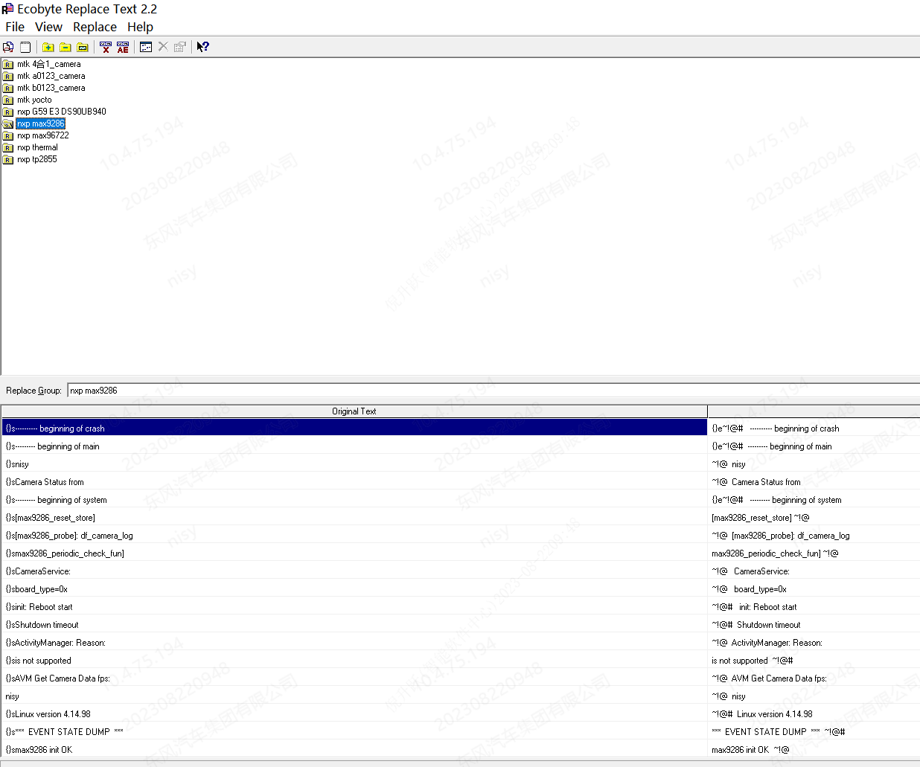

,本组脚本以camera为例解释脚本用法.

## 脚本列表

|  |  |  |  |
| --- | --- | --- | --- |
| 用途 | 名称 | 用法 | 用途 |
| 批量解压缩kernel日志 | batch_extract_k | 直接输入,不用带参数 | 针对debuglogger_compress 中的压缩日志,解压缩以kernel_log_ 开头的压缩文件 |
| 批量解压缩main日志 | batch_extract_m | 直接输入,不用带参数 | 针对debuglogger_compress 中的压缩日志,解压缩以main_log_ 开头的压缩文件 |
| 批量解压缩kernel日志 | batch_extract_km | 直接输入,不用带参数 | 针对debuglogger_compress 中的压缩日志,解压缩以kernel_log_ 和main_log_ 开头的压缩文件 |
| 批量解压缩kernel日志+标记关键字 | batch_replace_k_i2c2 | 直接输入,不用带参数 | 解压缩以kernel_log_ 开头的压缩文件,并且把根据< mtk_i2c2_@!~ >的定义,把关键打印以添加@!~的字符,以方便搜索到 |
| 批量解压缩kernel日志+标记关键字 | batch_replace_k_i2c8 | 直接输入,不用带参数 | 解压缩以kernel_log_ 开头的压缩文件,并且把根据< mtk_i2c8_~!@ >的定义,把关键打印以添加~!@的字符,以方便搜索到 |
|  |  |  |  |
|  |  |  |  |
|  |  |  |  |
|  |  |  |  |

## 脚本用法

脚本压缩到自己账户的bin下

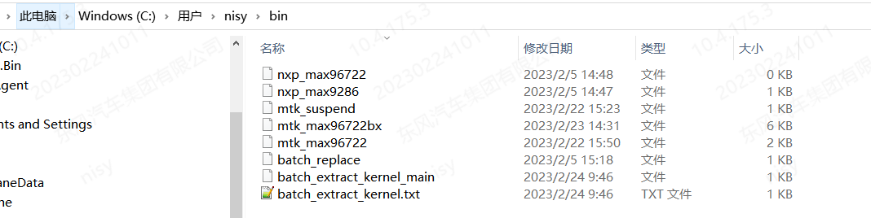

## 解压缩

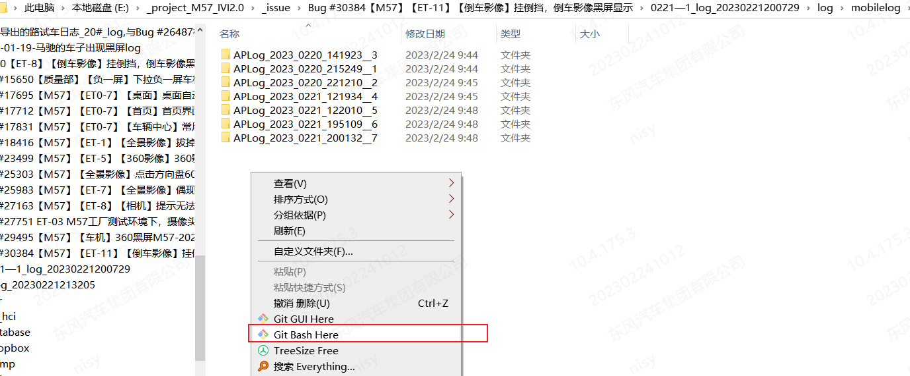

执行batch_extract_kernel (解压所有的kernel日志)或者batch_extract_kernel_main (解压所有的kernel和main日志).

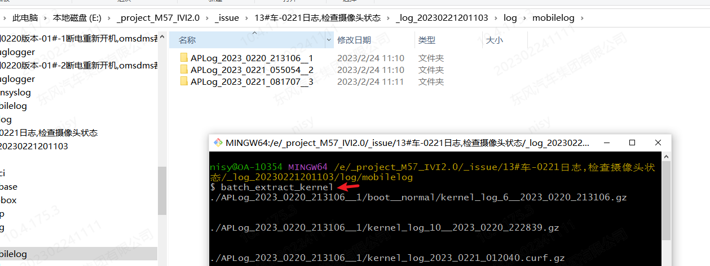

自动解压缩后的kernel 日志可以用beyond compare 平移到其他文件夹集中过滤日志:

日志关键打印

执行命令如下:

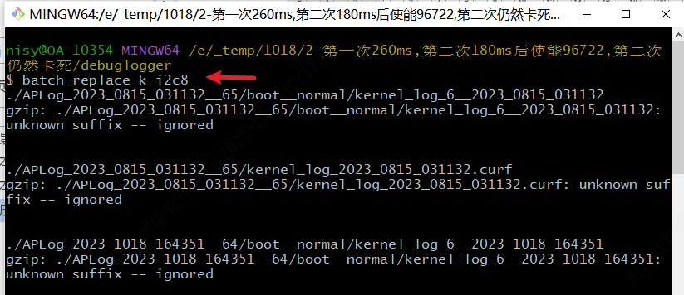

然后可以搜索 ~!@来搜出关键打印:

